GUÍA DE TECNOLOGÍA

Nombre: | Curso: 4°A | Fecha: semana N° 4
¿QUÉ APRENDEREMOS?
Objetivo (s): OA 7 Usar internet y buscadores para localizar, extraer, evaluar y almacenar información, considerando la seguridad de la fuente.
Contenidos: “Buscar información por Internet”
Objetivo de la semana: Localizar información de diversas páginas de Internet (imágenes, fotos, videos, textos), considerando la seguridad de cada fuente, siguiendo las instrucciones de guía de aprendizaje.
Habilidad: Localizar

¿Qué necesito saber?
Para comenzar necesitas saber de qué se trata la habilidad de Localizar y qué entendemos por Extraer información en Internet.

Entonces:

Localizar es: ubicar, encontrar o situar información, imágenes o videos, sobre algún determinado tema o concepto.

“Busquemos información en Internet”

El Internet es una herramienta tecnológica que se puede utilizar para muchas cosas, como por ejemplo, buscar información, imágenes, videos, documentales, comunicarse con amigos y familiares, etc.
Los niños y niñas son muy curiosos (as) y esto se puede prestar para entrar o encontrar páginas no debidas o para que personas nos contacten y nos hagan daño, es por esto, que debes ser guiado o acompañado por adultos y verificar que los sitios que visites sean seguros para ti y tu familia.

Con tu apoderado observa y comenta sobre la correcta utilización de esta herramienta tecnológica que es el Internet…
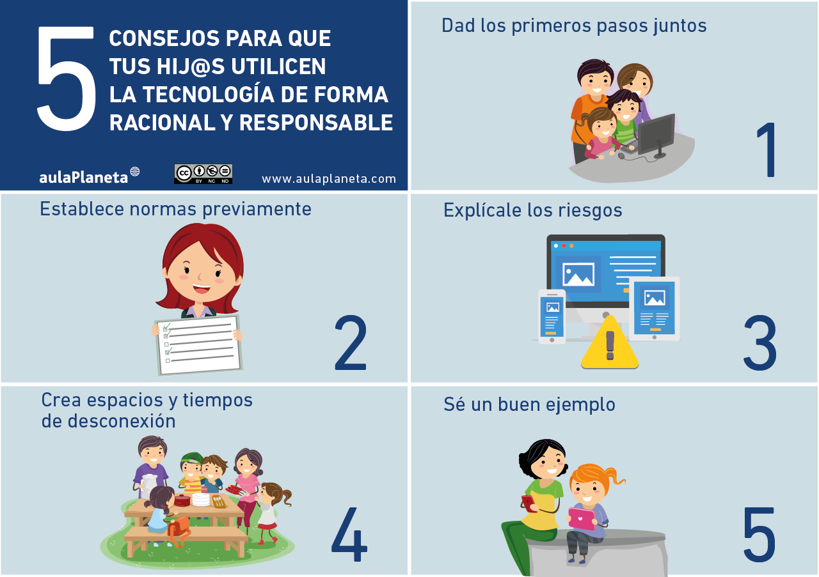
(Imagen sacada de www.aulaplaneta.com)

Antes de realizar la actividad de esta semana, observa y lee la siguiente Infografía sobre:
“Navegar y Aprender con seguridad”

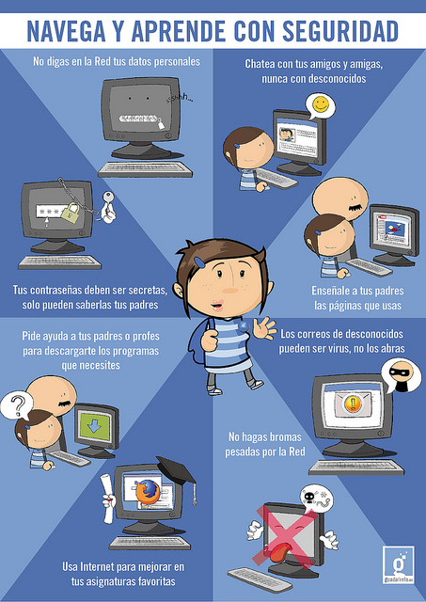
(Imagen sacada de www.pinterest.com)

Entonces, en esta guía realizaremos lo siguiente:

Manos a la Obra: Realiza una investigación sobre las principales amenazas de Internet, ayudándote con la siguiente tabla:
- Busca en Internet y escribe la definición de los virus que aparecen a continuación en la tabla.

Las páginas que visitaste para buscar la información, se registran automáticamente en el historial de navegación.

Actividad 2: El consumo excesivo de alcohol es perjudicial para la salud. Busca en Internet cuáles son los efectos que tiene sobre el cuerpo y por qué son negativos, dibuja y escribe.

Para reflexionar

¿Para qué otra función me sirve Internet?
________________________________________________________________________________________________________________________________________________________________________________________________________________________________________________
Visita el siguiente link en Internet para ayudar tu trabajo…
https://www.youtube.com/watch?v=2TferQprZ0g

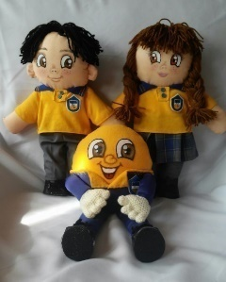
Autoevaluación o Reflexión personal sobre la actividad:
Observa la siguiente imagen y responde la pregunta.
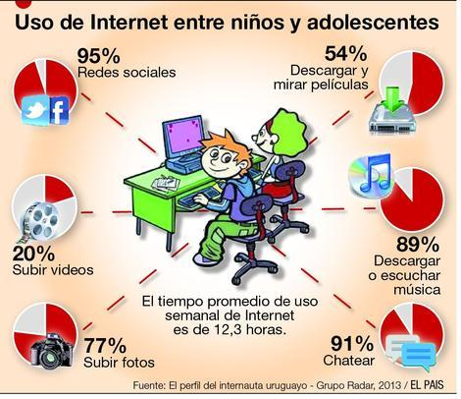
¿Cuántas horas al día navegas por Internet y cuáles son las páginas que más visitas?

Recuerda enviar una foto del trabajo realizado al whatsapp del curso!!!

